Тема. Розв'язування задач прикладного та практичного змісту з теми «Звичайні дроби»
Мета:
Навчальна: сприяти формуванню обчислювальних навичок, вміння розв’язувати задачі.
Розвиваюча: інтелектуальний розвиток учнів, розвиток логічного мислення, пам’яті, уваги, інтуїції, уміння аналізувати, робити умовиводи за аналогією.
Виховна: виховання акуратності записів, чіткості й точності думки, працелюбства, наполегливості, показати безпосередній зв'язок математичних понять з оточуючим світом.
Тип уроку: Комбінований .
Форма проведення: Урок-подорож.
Підручник: Математика 5 кл, Н.А. Тарасенкова, І.М. Богатирьова і ін.

Хід уроку
І. Організаційний момент
(вітання з класом)
Добрий день, хто тут зібрався нині.
Добрий день, хто слухає тут нас.
Добрий день, промовимо ми щиро.
Шановні гості, ми вітаєм Вас! (всі разом)
« Ранкове коло»
А зараз розпочнемо урок нестандартно. Всі станьте в коло обличчям один до одного і проведемо гру «Математичний м’яч» (Вчитель ставить запитання і кидає м’яч здобувачу освіти, а той відповідає на запитання і повертає м’яч вчителю і т.д.).
1.Що показує чисельник та знаменник дробу?
2. Який дріб дорівнює одиниці?
3.Який дріб називається правильним?
4.Як виділити цілу та дробову частину з неправильного дробу?
5.Як порівняти дроби з однаковими знаменниками?
6.Який дріб називається неправильним?
7.Як додати два дроби з однаковими знаменниками?
8.Як мішане число подати у вигляді неправильного дробу?

А зараз на екрані картинка.
Завдання: придумайте назву цій картинці, яка буде як можна точніше відображати сюжет картинки. Ми з вами подивимось, у кого найбільш оригінальна ідея.
(Очікувана відповідь: «Малюнок кішки на шерсті кішки»)
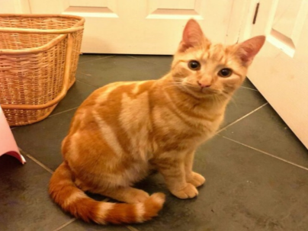
Зима. За вікном світить сонце і весело кружляють сніжинки. Але в повітрі ще відчувається прохолода, яка віддзеркалює сум у наших душах. Я раджу вам запозичити досвід Олександра Дюма, який, коли чекав гостей на так звану вечірку, у гардеробі вішав табличку з написом: «Отут, за дверима, разом із одягом, залишайте свій поганий настрій».
Отож, шановні, я впевнена, що ви теж залишили свій негатив, коли такий був, за дверима класу і налаштувалися на роботу.
Правило уроку:
Слухати уважно;
Працювати активно;
Поважати думку товариша.

Епіграф уроку:
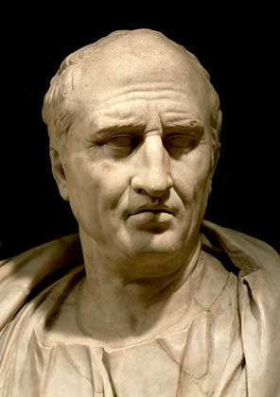
«Без знання дробів ніхто не може визнавати, що знає математику»

Римський оратор і
письменник Цицерон

Девіз уроку:
“Не махай на все рукою,
Не лінуйся, а учись,
Бо, чого навчишся в школі,
Знадобиться ще колись”
ІІ. Перевірка домашнього завдання завдання «мовчки» (робота в парах).
(Виводжу на екран правильне розв’язання завдань, а здобувачі освіти обмінюються зошитами і перевіряють роботу колеги по парті, в разі допущення помилки, виправляють її. В кінці уроку здобувачі освіти здають зошити для перевірки домашнього завдання вчителем).
ІІІ. Мотивація навчальної діяльності учнів
Ви уже знаєте, що дроби у нашому житті відіграють важливу роль. Сьогодні у нас урок і до вашого успіху з математики я хочу вам ще пропагувати здоровий спосіб життя, що є актуальним як ніколи зараз. Давайте розглянемо діаграми:
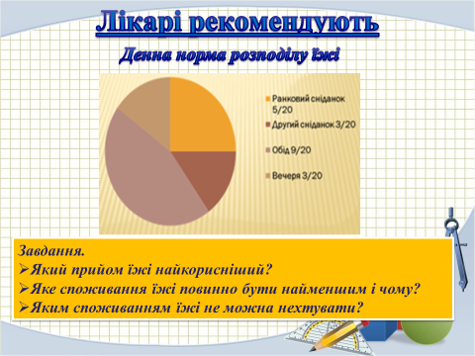

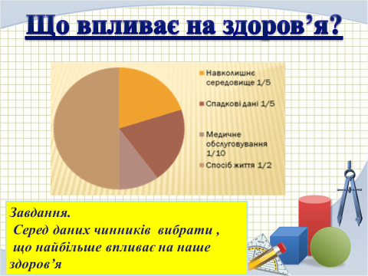

А зараз я хочу, щоб під час уроку ми з вами склали вірний ваш режим дня учня, який рекомендують також лікарі, щоб ви все встигали виконувати і були бадьорими на наступний день.
Ви бачите тільки діаграму, а що відповідає якому кольору ви не знаєте. Хочете дізнатися?
Сьогодні ви й дізнаєтеся про це.
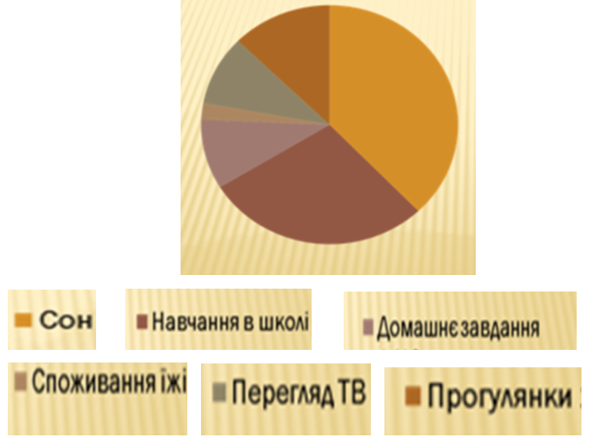

ІV. Оголошення теми, мети уроку
(Двадцять шосте січня. Класна робота. Розв'язування задач прикладного та практичного змісту з теми «Звичайні дроби»)
Вчитель: Сформулюйте завдання до уроку, які ви ставите перед собою.
(Діти висловлюють думки про те, що очікують від даного уроку, вчитель доповнює їх думку)
ІV. Актуалізація опорних знань
- Вивчення математики можна порівняти з нелегкою, але захоплюючою мандрівкою дивовижною країною.
- У місті Математика є дуже довга вулиця — вулиця Натуральних чисел. Нещодавно ви потрапили на нову вулицю — вулицю Дробових чисел. У першому будинку цієї вулиці живуть Звичайні дроби, у наступному Десяткові дроби. Почнемо нашу мандрівку .
- Стежка «Запитальна»
1) Коли один предмет або одиницю виміру ділять на рівні частини,виникають… .
2) Дріб, у якого чисельник більший за знаменник або дорівнює йому,називається …
3) З двох дробів з однаковими знаменниками більший той ….
4) Дріб, у якого чисельник менший від знаменника,називається … .
5) Всі неправильні дроби більші від … .
6) З двох дробів з однаковими чисельниками більший той, у якого ….
7) Всі правильні дроби менші від ...
- Стежка «Усні вправи»
1) 2)
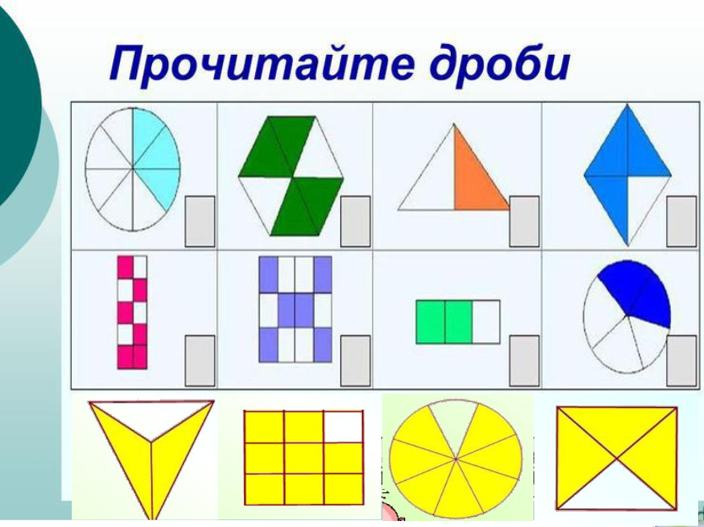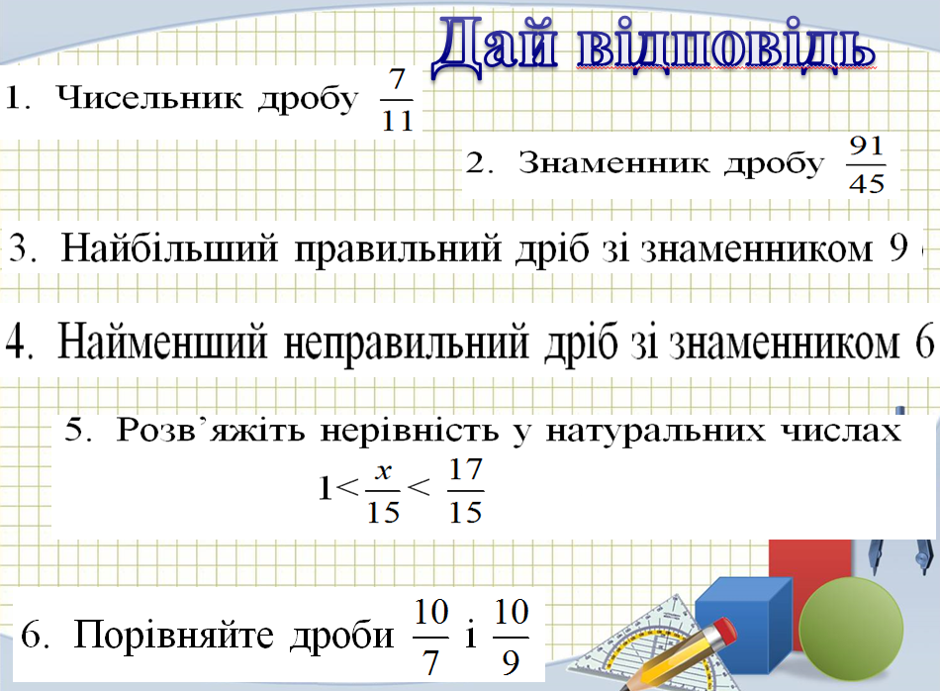

3)
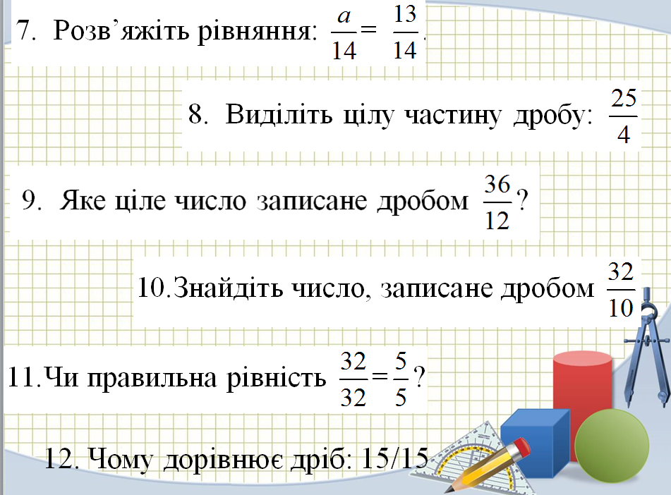

- Стежка «Робота в групах»

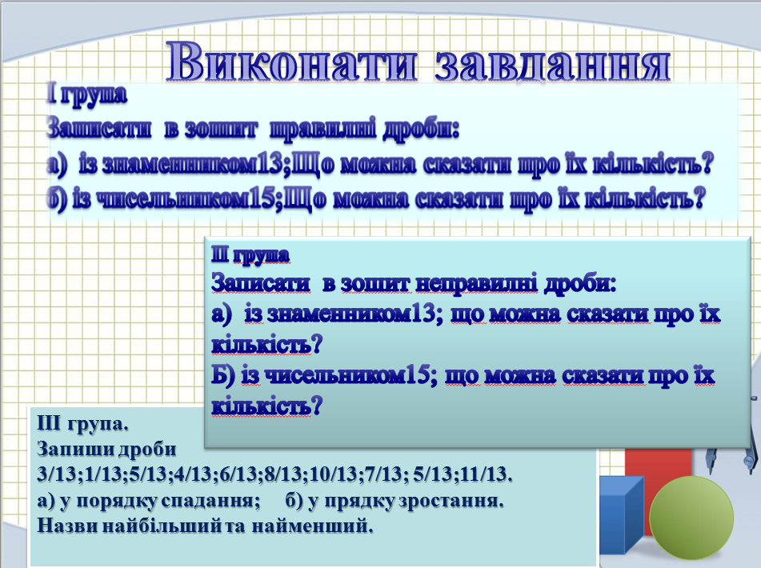

- Стежка «Історична»
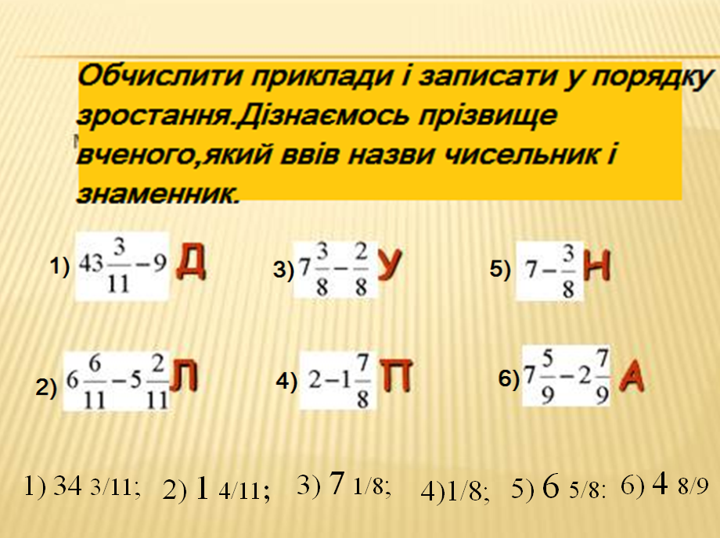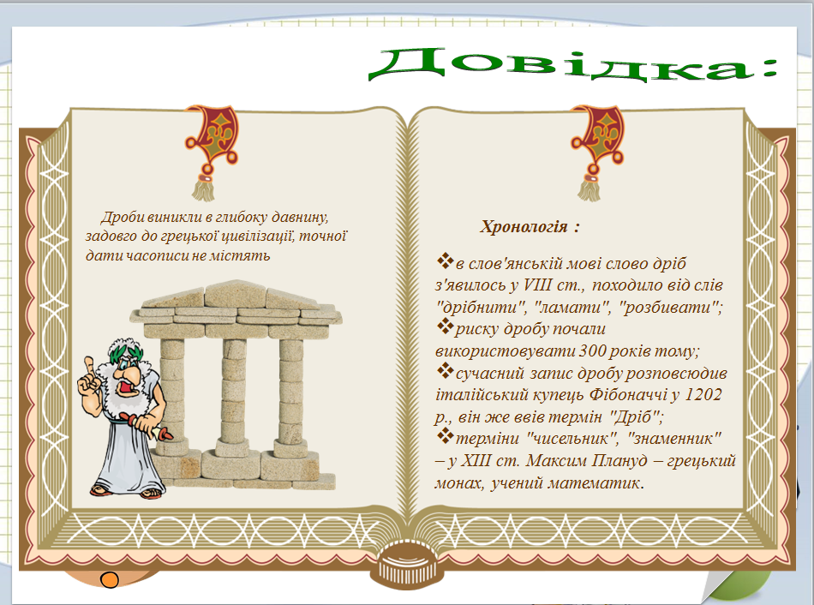

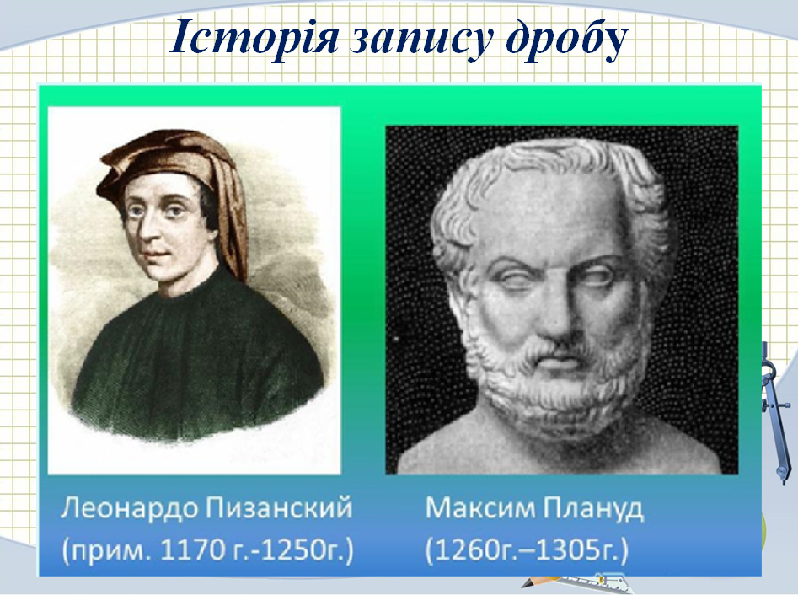
Запис дробів за допомогою чисельника і знаменника з’явився у Стародавній Греції. Проте греки знаменник записували зверху, а чисельник — знизу. Дроби у звичному для нас вигляді вперше стали записувати індуси близько 1500 років тому, але вони не писали риску дробу між чисельником і знаменником. Риска дробу увійшла в обіг лише близько 300 років тому. Першим європейським ученим, який став використовувати і поширювати сучасний запис дробів, був італійський купець і мандрівник Фібоначчі (Леонардо Пізанський).
Терміни «чисельник» і «знаменник» було запроваджено у XII столітті грецьким монахом Максимом Планудом.

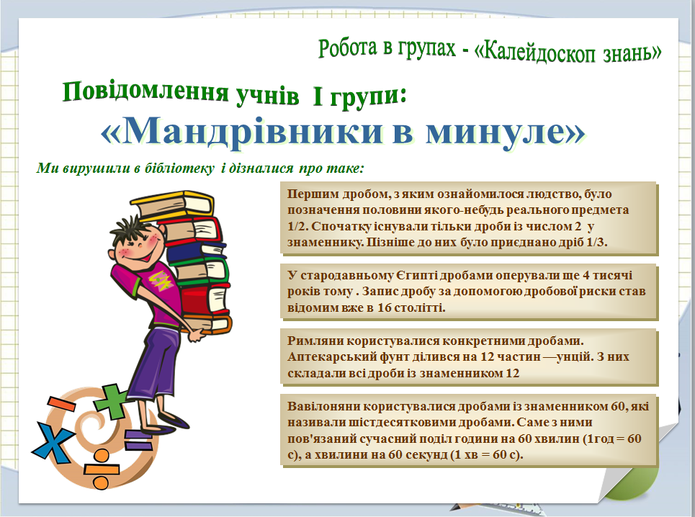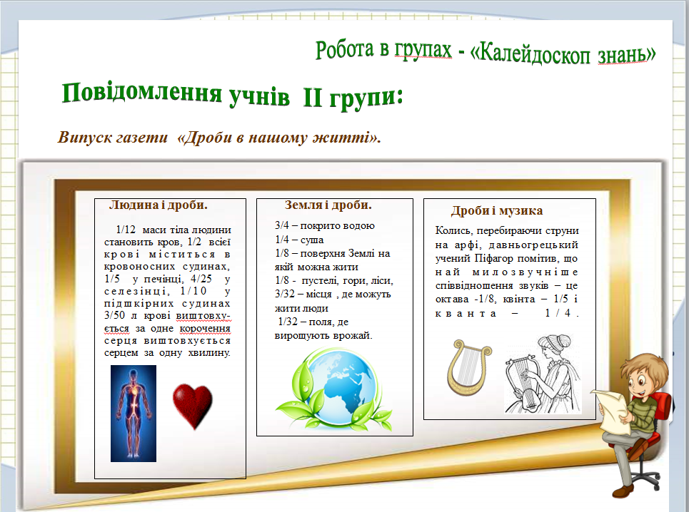

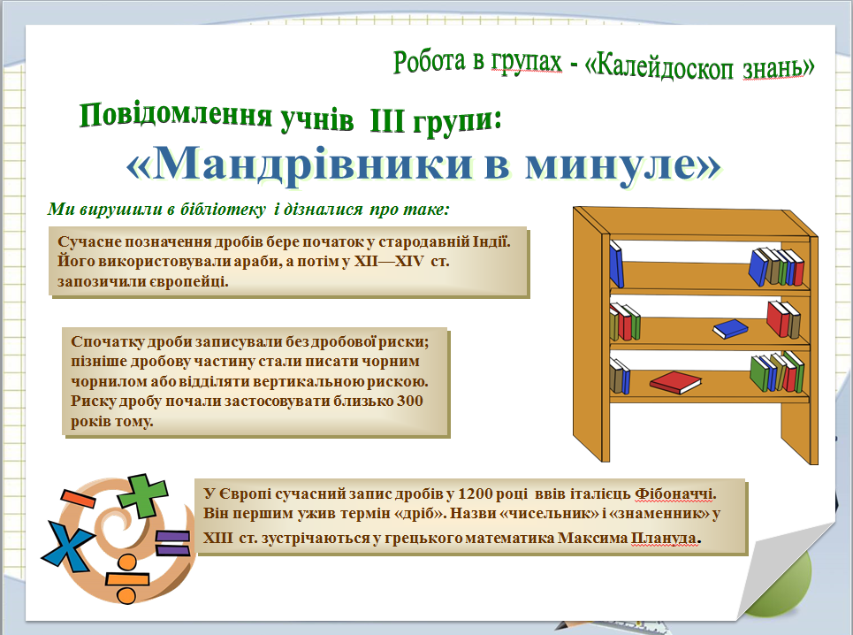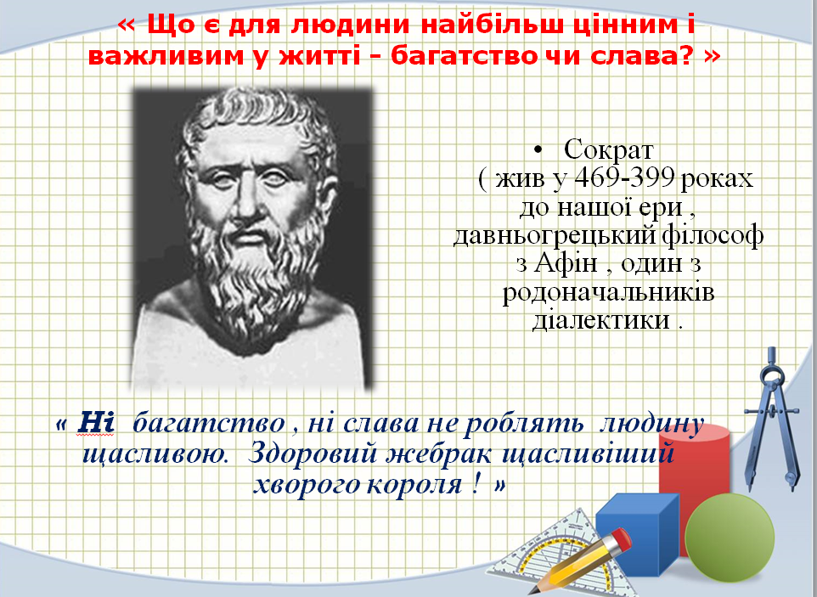

V. Pозв’язування вправ
Стежка «Звичайні дроби в житті»

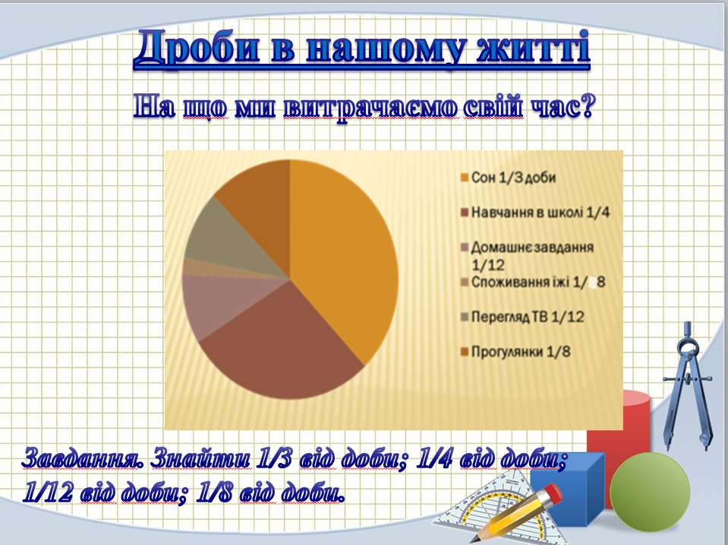
Мета перед нами є, а тепер давайте дізнаємося, скільки часу нам потрібно на сон? Давайте переведемо це в години ( 8 год)
і зараз ми побачимо скільки часу на добу ми витрачаємо на навчання в школі.

Давайте переведемо в години! ( 6 годин)

Давайте дізнаємося, тож скільки часу ви повинні витрачати на виконання домашнього завдання.

Так дійсно, саме менше ви повинні затратити 2 год для виконання домашнього завдання.
А зараз давайте проведемо « Фізкультхвилинку».
Для цього запрошую двох зазделегідь підготовлених учнів для її проведення.
( звучить ритмічна музика)

Фізкультхвилинка

тобто 3 год
тобто лише 2 год на добу! А тепер кожен для себе дайте відповідь чи ви так виконуєте?
тобто 3 год.

А зараз загадка. Діти відгадайте її

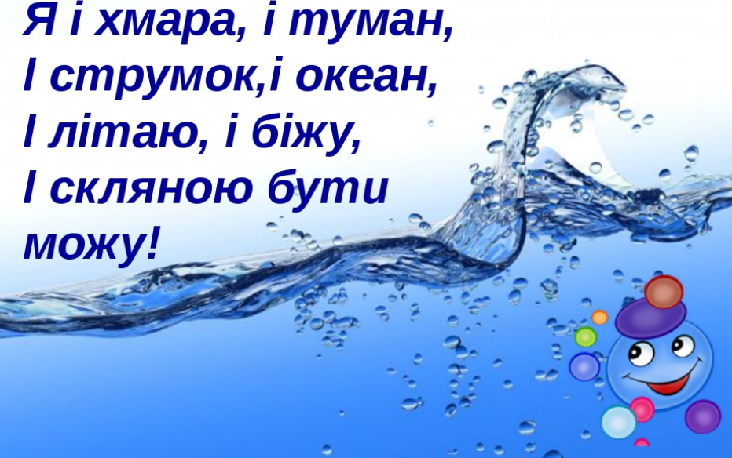
(Очікувана відповідь: вода).
А зараз ми поведемо мову про значення води в житті людини.
Задача №1
2/3 або 7/10 поверхні Землі вкрито водою. Визначити частину поверхні землі, яку займає суходіл. Порівняйте, яка частина більша (Площа поверхні Землі 510 072 000 км²).
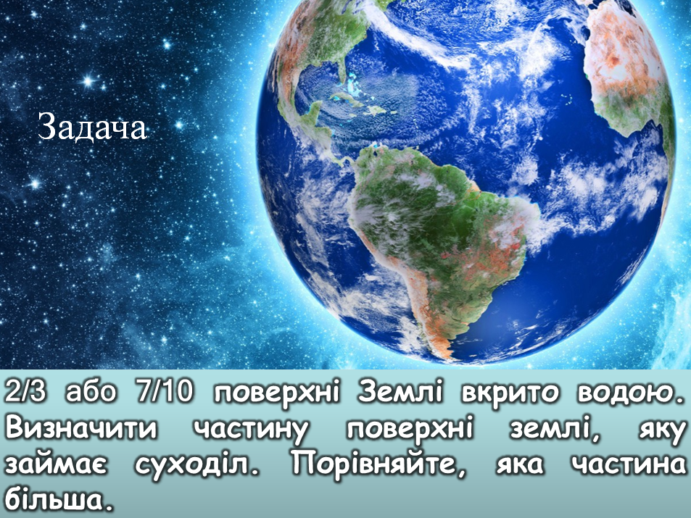
Задача №2
1\2 всієї води Землі знаходиться в Тихому океані, в Атлантичному – 1\4, в Індійському – 1/5, а в Північному Льодовитому – 4/100. У природі існує близько 1330 видів води. Вони розрізняються за походженням (дощова, грунтова, зі свіжого або довго лежачого снігу тощо), за кількістю і характером розчинених у ній речовин.
У середньому наш організм потребує 1,5 - 2 літри рідини в день. За добу людина виділяє стільки тепла, що його вистачить, щоб довести до кипіння 32 3/4 літри крижаної води.
ЗАДАЧА
Знайти площу Тихого та Індійського океанів?
Площа Світового океану 361 260 000 км²
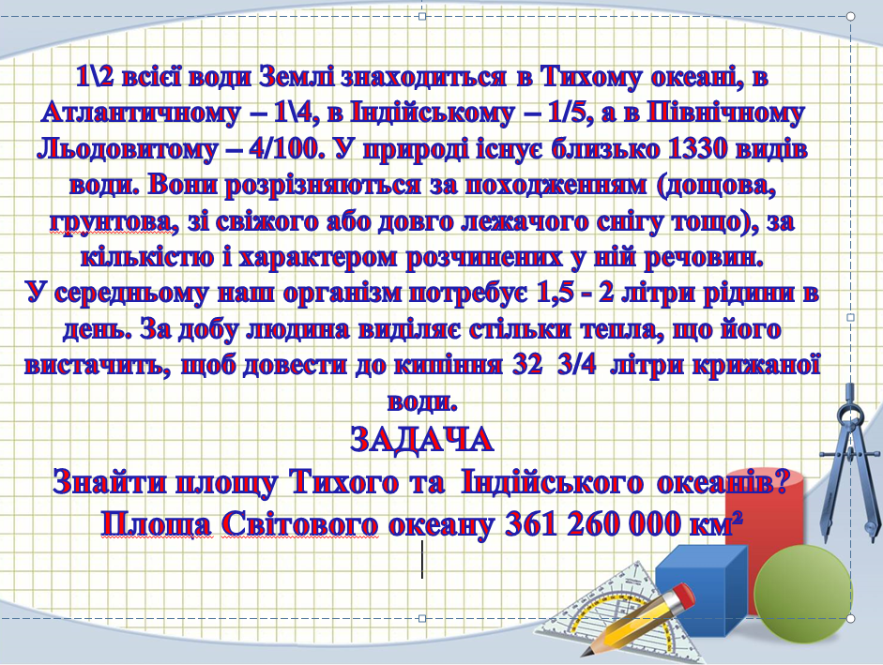
Задача №3
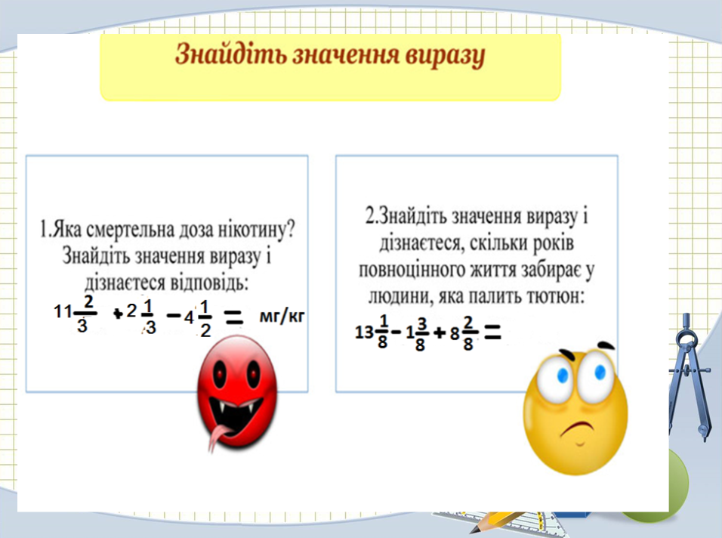
Задача №3
Втрата води з двох зіпсованих кранів (із першого “ що капає” та з другого “що витікає цівочкою”) за добу становить 680¼ л. Скільки води витекло з першого крана, якщо з другого витекло 449¾ л? Із якого крана витекло більше води та на скільки?
Розв’язання
- 680¼ - 449¾=230 2\4; (з 1 крана)
- 449¾-230 2\4 =219 ¼ .
Задача №4
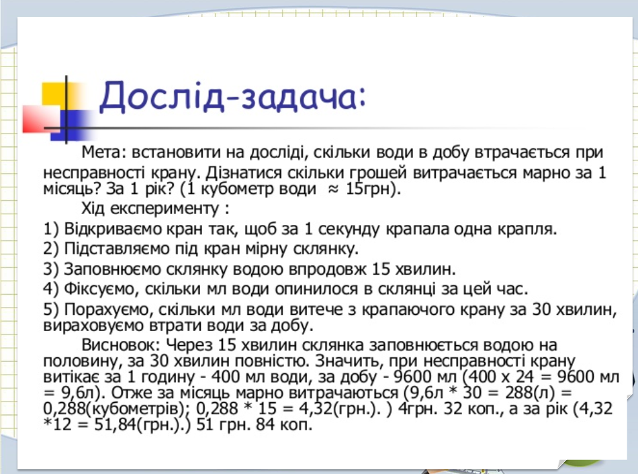
Задача №5
Вміст води в організмі дитини зменшився на 1/50. На скільки грам менше стане води в організмі дитини, маса якої - 40 кг?
Розв’язання
40000:50*1=800(г)
Відповідь: на 800г.
Задача №6
5-ті класи зібрали ½т макулатури, 6-ті класи – на ¼т більше. Скільки води так вдалося зберегти, якщо 1 т макулатури зберігає 200 куб. л. води?
Задача №7
Яку площу займають ліси України, якщо відомо, що вони становлять $\frac{1}{200}$ частину всіх лісів світу (ліси світу займають площу 2 млрд. га)?
Задача №8
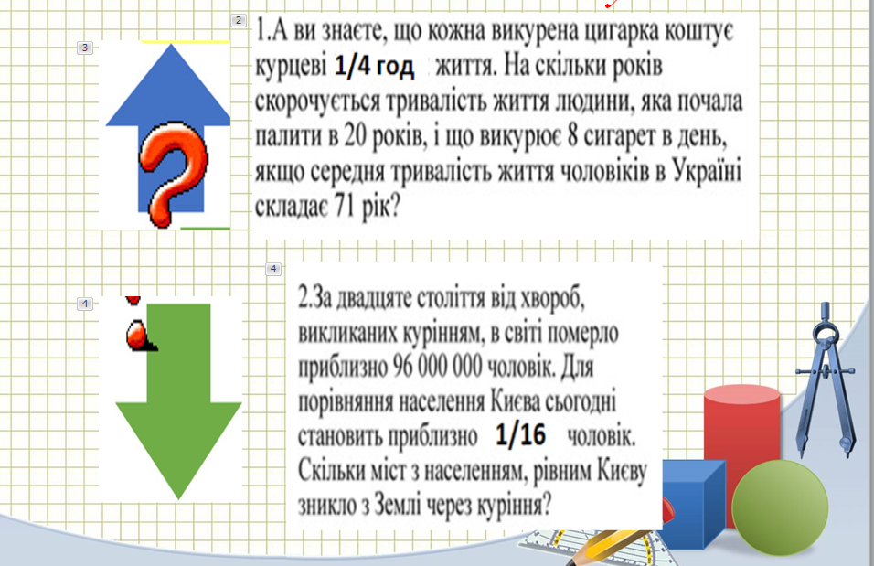
Цікаві факти

Ви мені здасте всі свої зошити і я кожному за урок виставлю оцінки.

Наш урок добігає кінця і хочу я його закінчити словами Лева Толстого.
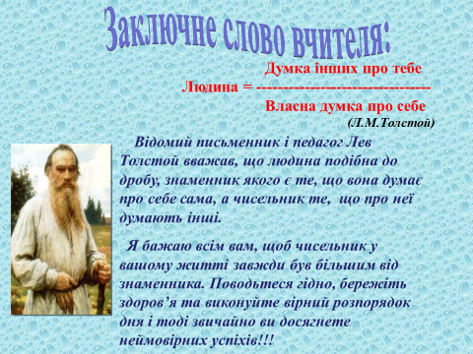

VІ. Рефлексія уроку.
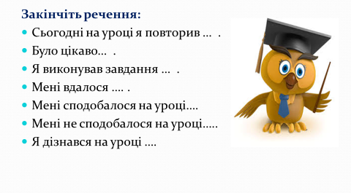
VІІ. Домашнє завдання.
Повт. § 21- 26, № 917,№ 918.
Творче завдання: підготувати до наступного уроку загадки, прислів’я ,приказки про здоровий спосіб життя

Я всім вам дякую за урок, за вашу активність на ньому і надіюся, що у ваших зошитах будуть гарні результати! До зустрічі !

